GP4. Gestión de configuración mediante Ansible

## Autores

|  |  |  |
| --- | --- | --- |
| **Apellidos** | **Nombre** | **DNI** |
| Casanova Lozano | Ricardo Alfonso | 54889388-A |
| Morales Tapias | Cristian Camilo | 44925321-L |

### Cuestión Indica la secuencia de comandos usados para instalar Ansible en *manager*.

### Para realizar la instalación de Ansible en el manager, debemos ejecutar los siguientes comandos:

### $ sudo apt-add-repository ppa:ansible/ansible

### $ sudo apt update

### $ sudo apt install ansible

Para poder comprobar que podemos realizar conexiones ssh del manager al host1 y al host2, ejecutamos el comando: **ssh vagrant@dirección_ip** (host1 o host2).

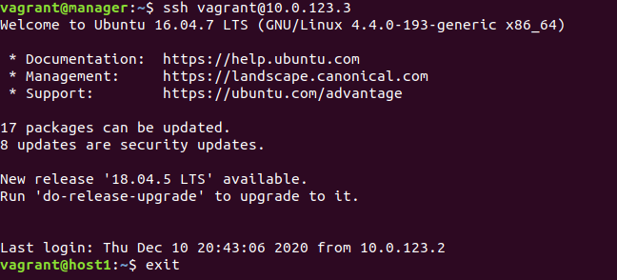

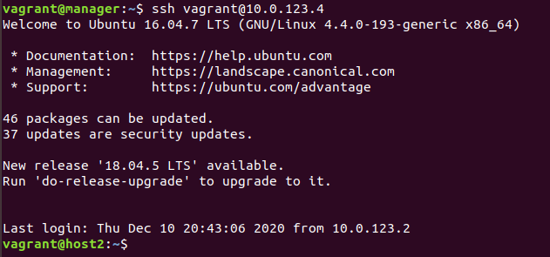

### Cuestión Indica y comenta el resultado de la ejecución del módulo ping.

### Configuramos el manager para que Ansible utilice la clave privada rsa en sus conexiones, mediante estos comandos:

**$ ssh-agent bash**

**$ ssh-add /home/vagrant/.ssh/id_rsa**

### A continuación, configuramos el inventario de Ansible en manager editando el fichero /etc/ansible/hosts y añadimos lo siguiente:

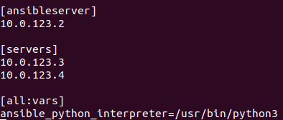

Ansible se comunica con las máquinas remotas a través del protocolo SSH, los nodos (máquinas) a configurar se almacenan en el “inventory” **(/etc/ansible/hosts)**. Haciendo uso del comando: **$ ansible servers -m ping**, el uso del módulo “ping”, nos permite realizar un ping en todos los nodos que estén en el grupo “servers”. El “ping” realizado no es el ICMP ping, es simplemente un módulo de prueba que verifica que se haya contacto con los nodos a configurar y que contienen Python, nos regresa como respuesta “pong”.

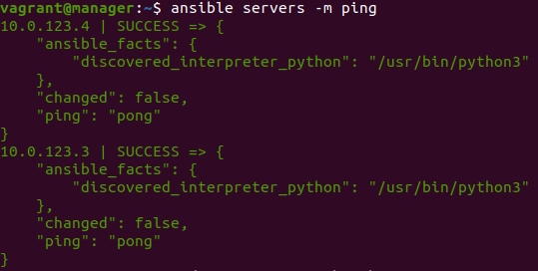

### Cuestión Comenta los resultados de ejecutar los dos módulos shell y copy, usando Ansible.

**$ ansible servers -m shell -a ‘ps -aux’**

El módulo shell coge el nombre del comando, en este caso ps con sus flags (-aux) y ejecuta el comando en la shell /bin/sh del nodo remoto, en este caso de los nodos que están en el grupo “servers”. Por pantalla se muestra el resultado de haber ejecutado el comando ‘ps -aux’ en cada uno de los nodos remotos (**host1 y host2**).

**$ ansible servers -m copy -a “src=/etc/hosts dest=/tmp/hosts”**

El módulo copy, copia un archivo de la maquina local o remota a una maquina remota; en este caso copiamos el archivo **/etc/hosts** en las maquinas del grupo “servers” en la ruta **/tmp/hosts**. Los resultados confirman que la operación se ha hecho con éxito.

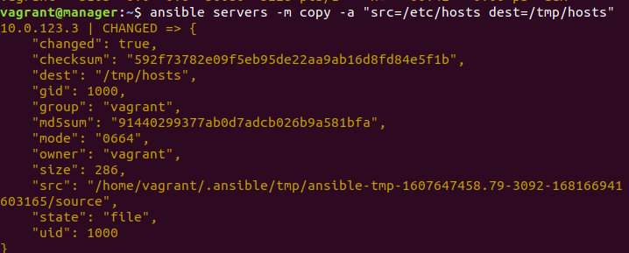

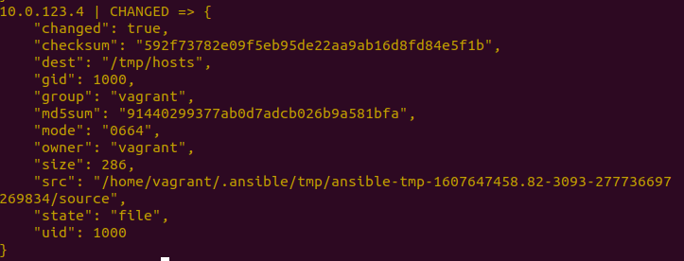

### Cuestión Comenta los resultados de ejecutar comandos sobre la consola.

Ejecutamos el comando: **$ ansible-console servers.**

Observamos que se abre una consola, que permite ejecutar tareas “ad-hoc” para unos nodos específicos; en este caso los nodos que están en el grupo de “servers”.